2008年秋季《数字电路》期末考试题答案
1、(10分)答案
通过卡诺图化简得：
卡诺图对得5分，化简对再得5分。
2、(10分)答案
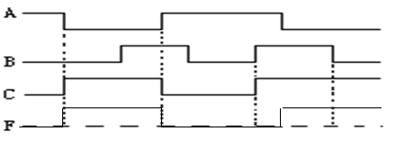
3、(15分)答案
真值表，得5分
X | Y | P | L
0 | 0 | 0 | 0
1 | 1 | 0 | 1
1 | 0 | 1 | 0
0 | 1 | 1 | 0
表达式，得5分
功能，得5分
半加器
4、(15分)答案
真值表，得5分
A | B | C | D | Y
0 | 0 | 0 | 0 | 0
0 | 0 | 0 | 1 | 0
0 | 0 | 1 | 0 | 0
0 | 0 | 1 | 1 | 0
0 | 1 | 0 | 0 | 0
0 | 1 | 0 | 1 | 0
0 | 1 | 1 | 0 | 0
0 | 1 | 1 | 1 | 0
1 | 0 | 0 | 0 | 0
1 | 0 | 0 | 1 | 0
1 | 0 | 1 | 0 | 0
1 | 0 | 1 | 1 | 1
1 | 1 | 0 | 0 | 0
1 | 1 | 0 | 1 | 1
1 | 1 | 1 | 0 | 1
1 | 1 | 1 | 1 | 1

表达式，得5分
图，得5分
span style='mso-ignore:vglayout;;z-index:251662336;left:0px;margin-left:130px;margin-top:152px; width:28px;height:4px'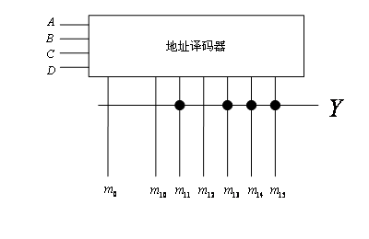spanstyle='left:0px;;left:155px;top:-1px;width:6px;height:2px'
5、(10分)答案
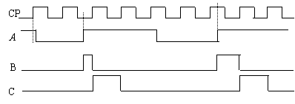
6、(15分)答案
根据逻辑设定：
输入为0，输出为0后，状态编码为00
输入为0，输出为1后，状态编码为01
输入为1，输出为0后，状态编码为10
输入为1，输出为1后，状态编码为11
状态转换表：
X\ Q₁ Q₀ | 00 | 01 | 11 | 10
0 | 01/1 | 00/0 | 01/1 | 00/0
1 | 10/0 | 11/1 | 10/0 | 11/1
Q₁^{n+1}Q₀^{n+1}/Y
根据状态转换表可以画出卡诺图，得到：
画图：
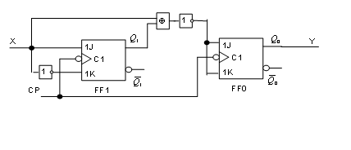
7、(15分)答案
（1）同步预置法，或（2）异步清零法，都得15分
（1）S₀＝0001，M＝9，则S_{M-1}＝1001。
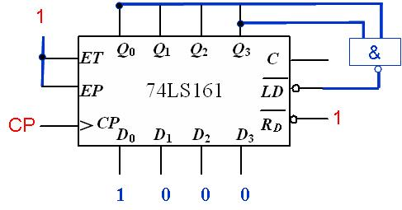
（2）S₀＝0000，M＝9，则S_{M}＝1001。
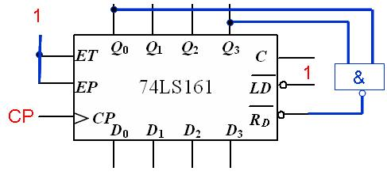
8、(10分)答案
功能，得5分
单稳态触发器
输出电平，得5分
高电平

